

Was uns Isotope über Knochen verraten

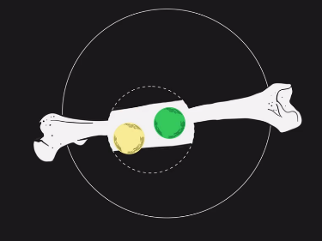
1. In den Knochen stecken wertvolle Informationen unserer Urahnen.
Definiere den Begriff „Isotop“ (Film ab TC 05:32):

__________________________________________________________________________________________________________________________________________________________________________________________

2. Informiere dich, wie viele Isotope es vom chemischen Element Stickstoff (N) gibt. Liste sie auf:

_____________________________________________________________________________________

3. Erkläre den „isotopischen Fingerabdruck“.

___________________________________________________________________________________________________________________________________________________________________________

4. Beschreibe, wie eine Isotopenanalyse in historischen Skelettfunden Auskunft über das Leben unserer Vorfahren in der Steinzeit geben kann:

Lebensort:
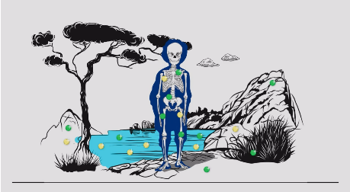
Ernährung:
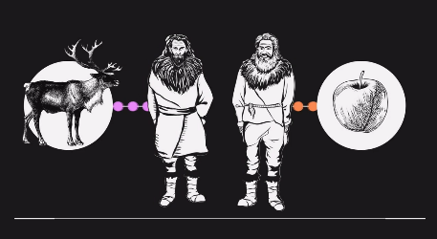

5. Forschende haben herausgefunden, dass einige Neandertaler-Individuen Kannibalismus zum Opfer gefallen sind.
Wie sind sie darauf gekommen? Welche Hinweise haben sie gefunden?

____________________________________________________________________________________________________________________________________________________________________________

